温馨提示：
此题库为Word版，请按住Ctrl,滑动鼠标滚轴，调节合适的观看比例，关闭Word文档返回原板块。
考点21 数列的概念与简单表示法

一、解答题
1.（2014·辽宁高考文科·Ｔ9）设等差数列的公差为,若数列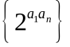为递减数列,则
【解题提示】 依照递减数列的定义，得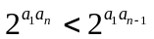，再由指数函数性质得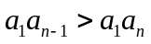
结合等差数列的定义即可解决问题．
【解析】选D.
由于数列为递减数列，得，再由指数函数性质得，
由等差数列的公差为知，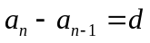，所以
- 填空题
2. (2014·新课标全国卷Ⅱ高考文科数学·T16)数列{a_{n}}满足a_{n+1}=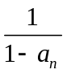,a₈=2,
则a₁= .
【解题提示】利用递推关系式逐步推导,可直接求得a₁.
【解析】由a_{n+1}=,可得a_{n}=1-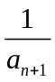,又a₈=2,故a₇=,……依次下去得a₁=.
答案:
关闭Word文档返回原板块

